## 部署使用指南

说明1：本部署指南只针对新版标注系统(annotationTool2)，旧版标注系统(annotationTool)的文档可在old docs/目录下找到。

说明2：新版标注系统的代码在annotationTool2/目录下，**本指南所说的所有命令（除非有特别提醒）均在annotationTool2/目录下运行**。

部署使用指南 1

1. Docker部署指南 1

2. 本机部署指南 2

3. 运行截图 3

4. 创建并添加数据集 3

5. 添加标注任务 5

6. 实体标注 6

7. 关系标注 8

## Docker部署指南

1. 需要一个可以运行Docker以及docker-compose的环境，推荐使用Ubuntu 18及以上系统
   1. Ubuntu上安装Docker的命令为sudo apt install docker.io
   2. 安装docker-compose: sudo apt install docker-compose
2. 将config.example.yml文件复制一份并改名为config.yml，并根据里面的内容进行相应的修改（不修改也可以运行）。
3. 拉取docker镜像：./script.sh build
4. 安装依赖并编译：./scripts.sh compile
5. 启动：./scripts.sh start
6. 使用浏览器打开：http://127.0.0.1:8800就可以进入标注系统，登录密码和config.yml中的PASSWORD配置相同
7. 如果修改了代码，依次运行以下代码使得修改代码生效
   1. ./scripts.sh compile
   2. ./scripts.sh restart

## 本机部署指南

1. 推荐使用Ubuntu 18及以上系统，并安装依赖：
   1. Npm：sudo apt install npm
   2. 指定Node.JS版本：
      1. sudo npm i -g n
      2. sudo n 12.14
   3. MongoDB：sudo apt install mongodb
2. 将config.example.yml文件复制一份并改名为config.yml，并根据里面的内容进行相应的修改（不修改也可以运行）。
3. 下载依赖：npm i
4. 编译前端代码：npm run build
5. 运行：node src/app.js
6. 使用浏览器打开：http://127.0.0.1:8800就可以进入标注系统，登录密码和config.yml中的PASSWORD配置相同
7. 如果修改了代码，依次运行以下代码使得修改代码生效
   1. npm run build
   2. node src/app.js

## 运行截图

在上面两步任选一步执行之后，就可以打开浏览器进入标注系统了。

在输入登录密码之后，就可以看到如下界面：

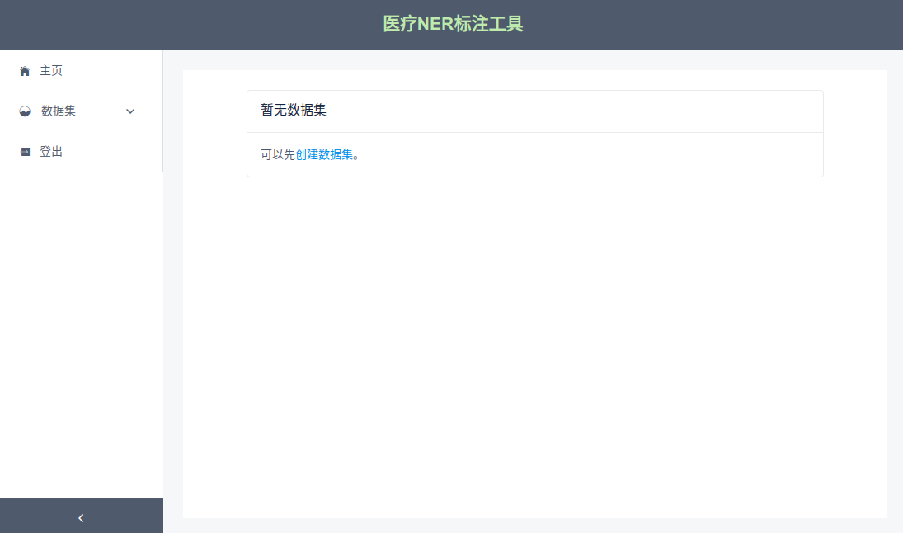

## 创建并添加数据集

首先点击“创建数据集”链接，然后随意填写数据集名称和描述：

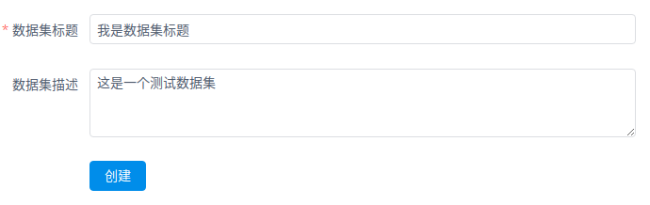

然后点击“创建”按钮，就完成了数据集的创建：



但是目前这个数据集里面还没有数据，我们需要添加数据。点击“添加数据”按钮，可以进入到一个上传数据的页面：

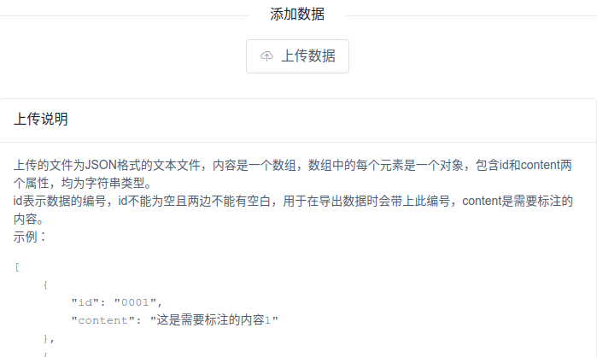

这个页面中有对于上传文件的说明，我们准备了一个实例数据文件在/docs/data.json，点击“上传数据”按钮并选择/docs/data.json文件，就能够完成数据的上传（**注意：最好一次不要上传太大的文件，大数据请直接写入数据库或者分成多个文件上传**）。此时数据并没有导入到数据库中，而是先对你上传的数据进行了分析，如果你上传的数据没有问题，则会看到如下对话框：



如果你的数据存在问题，则该对话框也会显示具体的问题内容，比如：ID出现了重复等。

在这里我们的数据没有问题，因此点击“确定”按钮就可以添加了。

添加完数据之后的界面如下：



也可以根据需要继续进行添加。

## 添加标注任务

**新标注系统的逻辑是：每个数据集包含有很多的数据（文本，比如病例），而每个数据集可以关联到多个标注任务，每个标注任务属于且只属于一个数据集。**

因此我们要进行标注需要先添加标注任务，在首页对应的数据集下面点击“修改数据集”按钮，在页面的最下方可以添加标注任务。此处我们只需要填写标注任务名称即可：

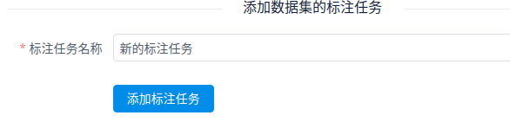

然后点击“添加标注任务”按钮，就完成了标注任务的创建。可以看到标注任务已经出现在了任务列表中：

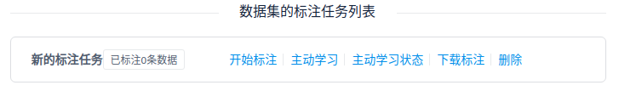

继续点击“开始标注”链接，就进入到了该任务的标注：

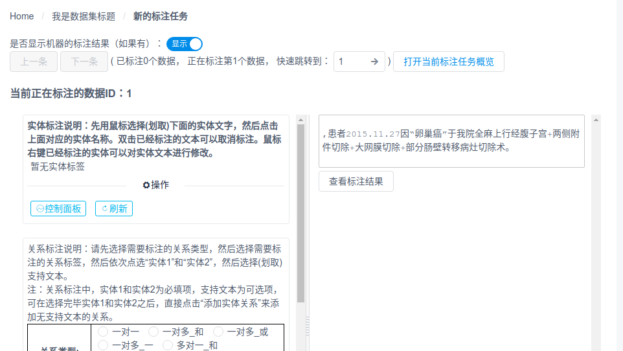

## 实体标注

点击标注页面左边实体标注部分（上面部分）的“控制面板”按钮，进入到实体标签管理页面：

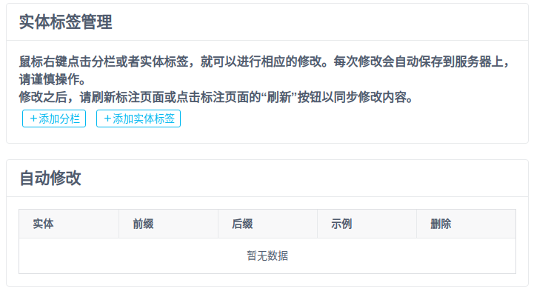

点击“添加实体标签”按钮，随意添加两个实体标签（**注意：不同实体标签的“实体名称”可以重复，但是“实体符号”不能重复，实体符号推荐使用大写英文字母字符串**）：

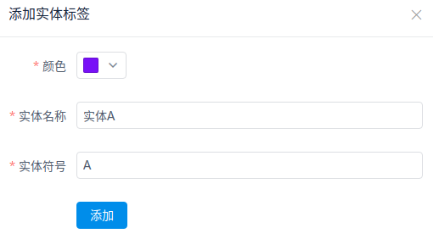



然后回到标注页面，可以看到我们添加的两个实体并没有同步过来。此时有两个办法，一个是刷新该页面，或者是点击“刷新”按钮，刷新之后的界面如下：

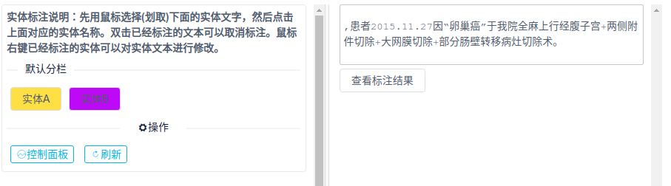

然后可以进行**实体标注：先用鼠标勾选右边的文本，然后点击左边的实体按钮（比如“实体A”按钮），就完成了一次实体标注。**如下：

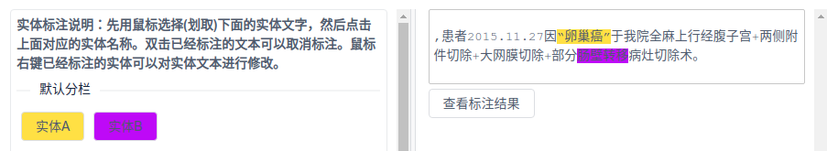

## 关系标注

关系标注稍微复杂一些，先将左边的栏目滑到下面来：

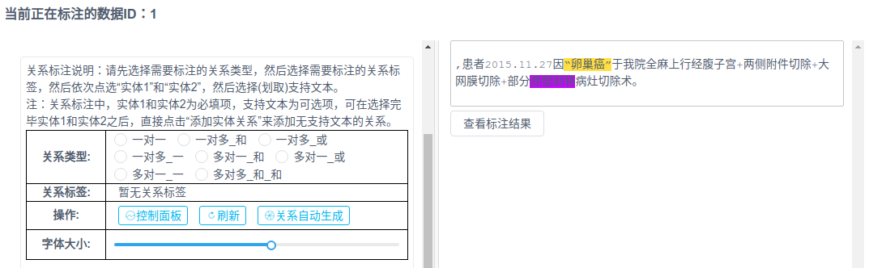

点击“控制面板”按钮，进入关系标签管理界面：



点击“添加关系标签”按钮，随意添加一些标签：

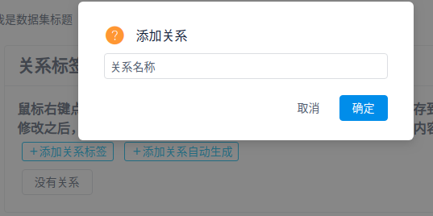



之后同样关闭该页面，回到标注任务页面，通过刷新页面或者点击“刷新”按钮来进行同步（注：如果刷新页面而不是使用“刷新”按钮，那么之前实体标注的内容会丢失，可以在刷新之前保存标注，刷新之后重新回到该数据）：

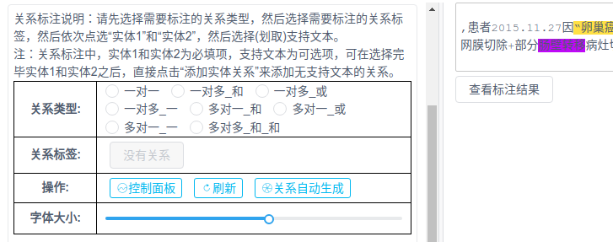

这里添加一个示例关系。先在关系类型当中选择“一对一”，然后点击关系标签当中的“没有关系”按钮，可以看到下方的界面变成了如下情况：

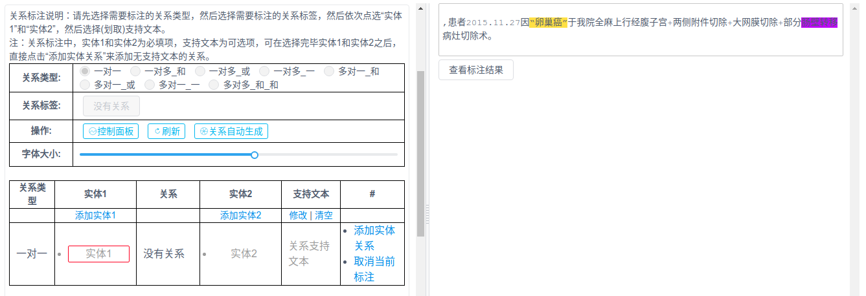

红圈表示正在选择的“实体1”，后续的“实体2”和“关系支持文本”都是灰色的表示还没有选择。我们点击左边的黄色文字，界面就会变成这样：

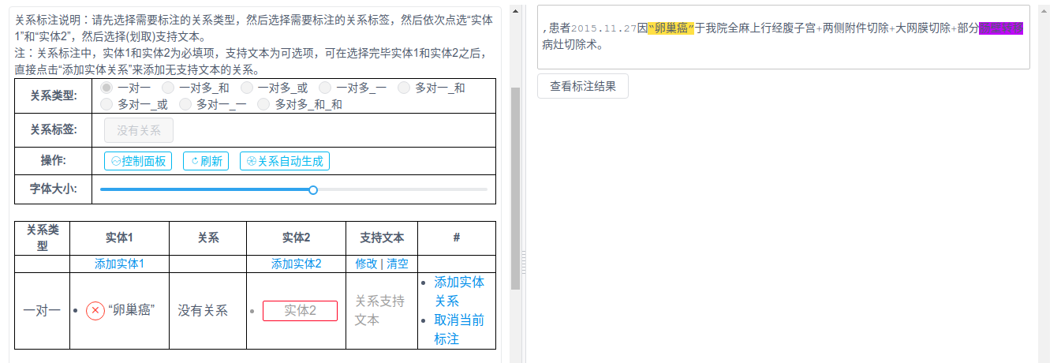

“实体1”就变成了我们所选择的实体，然后点击紫色的问题选择“实体2”：

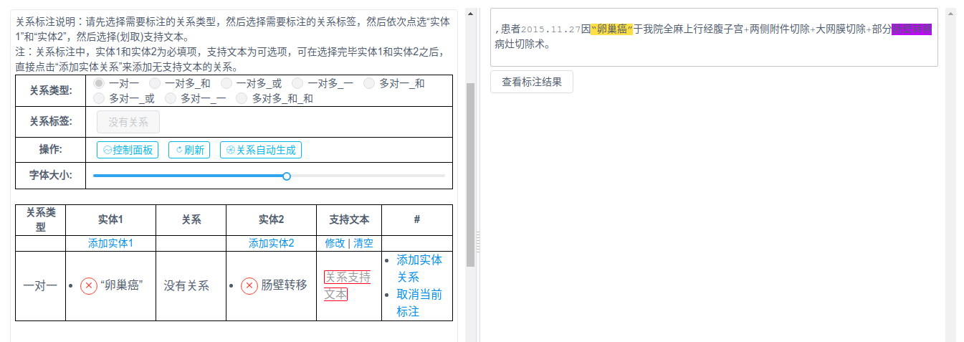

现在提示我们需要选择“关系支持文本”，我们也可以点击“添加实体关系”来不选择实体文本，或者也可以使用鼠标在右边的病例中勾选对应的文本：

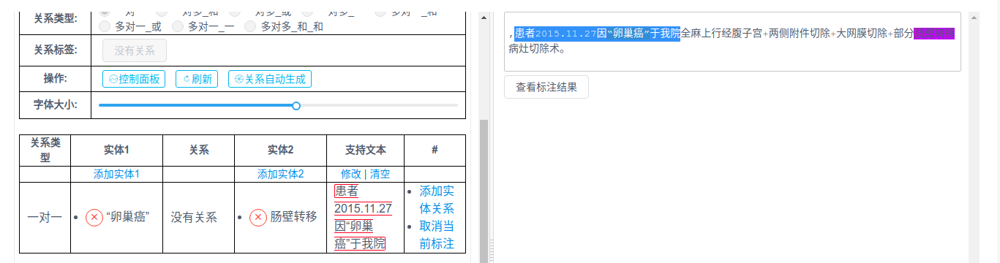

然后点击“添加实体关系”就可以完成一次关系的标注：

